Состав профсоюзного комитета ОУ

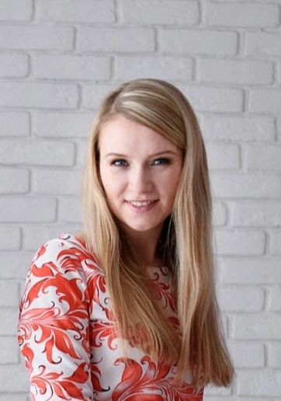
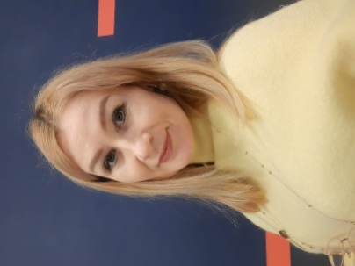
Крупина Наталия Михайловна-председатель первичной профсоюзной организации ОУ
Васина Екатерина Александровна- секретарь первичной профсоюзной организации ОУ

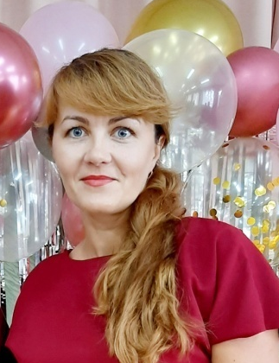
Вавилина Юлия Александровна - заместитель председателя по культурно -массовой работе ОУ

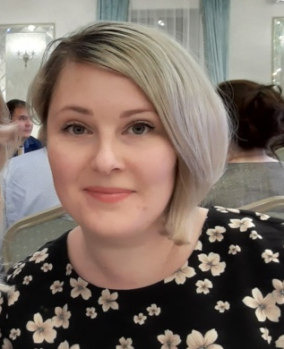
Янгельдина Анна Сергеевна - заместитель председателя по культурно - массовой работе ОУ

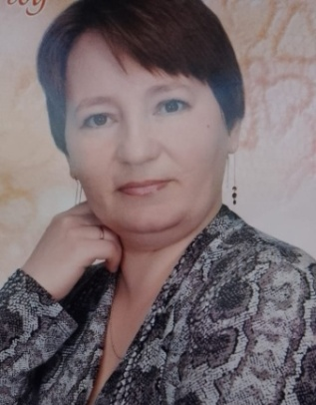
Карунина Мария Николаевна – заместитель председателя по организационно-массовой работе ОУ

